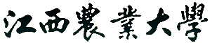

JIANGXI AGRICULTURAL UNIVERSITY

本 科 毕 业 论 文（设 计）

题目： （三号黑体，居中）

学 院： （小二宋体加粗 ）
姓 名： （小二宋体加粗 ）
学 号： （小二宋体加粗 ）
专 业： （小二宋体加粗 ）
班 级： （小二宋体加粗 ）
指导教师： 姓名、职称（小二宋体加粗 ）
答辩日期： （小二宋体加粗 ）

